Энциклопедический словарь
Ф.А. Брокгауза и И.А. Ефрона

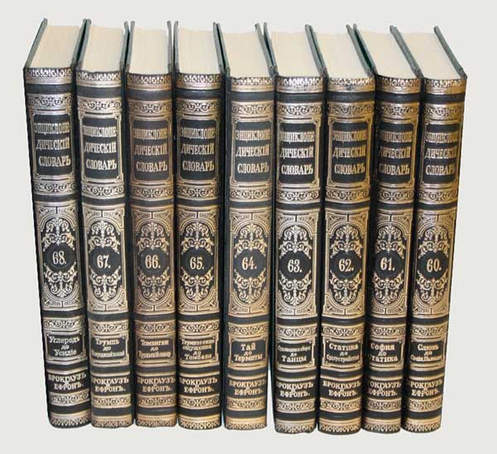

Самая крупная дореволюционная русская универсальная энциклопедия, выпущенная акционерным издательским обществом «Ф. А. Брокгауз — И. А. Ефрон». Состоит из 86 томов (82 основных и 4 дополнительных), выходивших в течение 1890-1907 годов. Первые 8 томов (до буквы «В») вышли под общей редакцией профессора И. Е. Андреевского и в основном содержали переводы на русский язык статей знаменитой немецкой энциклопедии Брокгауза «Konversations Lexikon».
После кончины Андреевского новая редакция во главе с К. К. Арсеньевым и Ф. Ф. Петрушевским решила создать собственный словарь: было значительно увеличено число оригинальных статей; к сотрудничеству привлекли широкий круг общественно-политических деятелей (П. Н. Милюкова, В. И. Герье, Н. И. Кареева, П. Б. Струве, М. И. Туган-Барановского и др.); раздел философии вел русский религиозный философ Вл. С. Соловьев; крупнейшие отечественные учёные (Д. И. Менделеев, А. И. Бекетов, А. И. Воейков, Д. И. Анучин, Ю. М. Шокальский, Н. М. Книпович, А. О. Ковалевский, А. И. Советов, В. С. Соловьев и др.) становятся авторами статей этого энциклопедического издания.
Ежегодно выходили в свет 4-5 томов. Большой по тем временам тираж (30 тыс. экземпляров) обуславливал широкое распространение словаря на рынке, несмотря на довольно высокую цену.
«Энциклопедический словарь Брокгауза и Ефрона» имел устойчивую репутацию одной из лучших в мире универсальных энциклопедий. Он не только не уступал немецкому «Брокгаузу», французскому «Ларуссу» или английской (в то время) «Британнике», но в чем-то и превосходил их, отличаясь широтой тематического охвата и глубиной изложения новейших (на начало XX столетия) научных сведений.

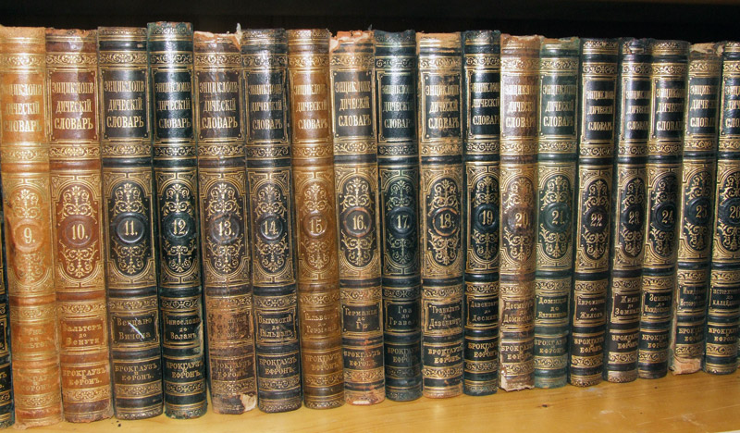

Параллельно с многотомным и дорогим «Брокгаузом», обладать которым, однако, стремилась вся просвещенная Россия (репринтно переиздается с конца 1980-х годов издательствами «Большая Российская энциклопедия» и «Терра»), выходил ряд меньших по объему справочников: «Малый Брокгауз», «Большая энциклопедия» (1900-1909; под редакцией С. Н. Южакова в издательстве «Просвещение»). В 1911 издательская фирма «Ф. А. Брокгауз - И. А. Ефрон» начала выпускать «Новый энциклопедический словарь» под редакцией К. К. Арсеньева. Издание осталось незаконченным: из запланированных 48 томов вышли в течение 1911-1916 годов 29 томов (последнее слово - «Отто»).
В 1998 года, на фоне очевидно растущего интереса к легендарному изданию, мультимедийная фирма «Аутопан» в составе CD-ROM комплекта серии «Золотой фонд» выпустила подборку статей из «Энциклопедического словаря Брокгауза и Ефрона» , которая и легла в основу настоящей публикации в Интернете.
На сегодня Энциклопедический словарь Брокгауза и Ефрона является общественным достоянием: хотя в научно-техническом плане энциклопедия уже сильно устарела, многие её статьи по-прежнему представляют исключительную историческую ценность.

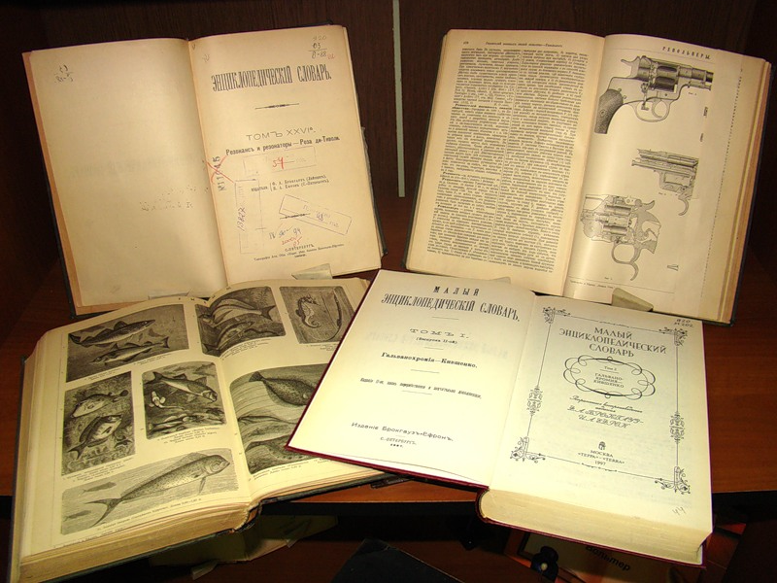

Литература

Зыков, Д.
Про энциклопедию Брокгауза и безпамятную собаку / Д. Зыков // Наука и жизнь. – 2014. - №11. – С. 85-87 : ил.

Илья Абрамович Ефрон // Наука и жизнь. – 2014. - №11. – С. 86 : портр.

Фридрих Арнольд Брокгауз // Наука и жизнь. – 2014. – №11. - С. 86 : портр.

Издательство «Большая Российская энциклопедия»

Научное издательство «Большая Российская энциклопедия» было образовано в 1925 году и до 1991 года в разные периоды именовалось «Большая Советская энциклопедия». Издательство специализируется на выпуске энциклопедической и справочной литературы и является бесспорным лидером в этой области.
В издательстве вышло около 800 энциклопедических изданий и универсальных словарей практически по всем отраслям знаний общим тиражом более 130 млн. экземпляров, в том числе три издания многотомной «Большой Советской энциклопедии».
В настоящее время основные усилия издательства направлены на выпуск «Большой Российской энциклопедии».

Страницы истории:

1925 год — основано как акционерное общество «Советская энциклопедия» для выпуска 1-го издания Большой советской энциклопедии.

1930—1935 гг. — Государственное словарно-энциклопедическое издательство.

1935—1949 гг. — Государственный институт «Советская энциклопедия».

1939 год — присоединение издательства «Гранат».

1949—1959 гг. — Государственное научное издательство «Большая советская энциклопедия».

1959—1963 гг. — Государственное научное издательство «Советская энциклопедия».

1963 год — слияние с Государственным издательством иностранных и национальных словарей, редакциями научно-технических словарей Физматгиза.

1963—1991 гг. — издательство «Советская энциклопедия».

1974 год — словарные редакции переходят в издательство «Русский язык».

C 1991 года — Научное издательство «Большая Российская энциклопедия».

C 2005 года - Открытое Акционерное Общество « Научное издательство «Большая Российская энциклопедия».
Большая советская энциклопедия (БСЭ)

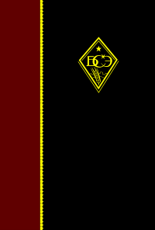
Том первого издания БСЭ

Большая Советская Энциклопедия (сокращённо БСЭ) — наиболее известная и полная советская универсальная энциклопедия.
Начало её создания было положено в 1925 году, когда постановлением президиума ЦИК СССР, было создано акционерное общество «Советская энциклопедия», которому и было поручено издание энциклопедии.
Идея издания “Большой Советской энциклопедии» (БСЭ) впервые возникла в Госиздате в 1923 году по инициативе академика Отто Юльевича Шмидта. В инициативную группу вошли также М.Н.Покровский, Н.Л.Мещеряков, В.Я.Брюсов, проф. В.Ф.Каган, К.С. Кузьминский и др.
Первый том увидел свет уже в 1926 году. Однако полное издание энциклопедии (65 томов и один дополнительный том, целиком посвящённый СССР), потребовало 21 год и было закончено лишь в 1947 году (для сравнения: при сопоставимом объёме текста второе издание потребовало 8 лет, третье — 9 лет).
В общей сложности первое издание энциклопедии содержит 65 тысяч статей, 12 тысяч иллюстраций и свыше 1 тысячи карт. Каждый том содержит в среднем 8—10 цветных географических карт и до 20 иллюстраций (частично цветных) на отдельных листах. Кроме вкладных листов широко применяются рисунки и карты в тексте. Большая часть иллюстраций была исполнена гравюрой на дереве известными советскими художниками. Для внешнего оформления томов использовались ледериновые переплёты с золотым тиснением и полукожаные корешки. Тираж каждого тома составил 50—80 тысяч экземпляров.
Главным редактором издания в период 1924—1941 являлся академик Отто Юльевич Шмидт. Среди редакторов отделов и авторов крупных статей были ведущие советские учёные и государственные деятели.
За время издания АО «Советская энциклопедия» в 1930 году было преобразовано в Государственное словарно-энциклопедическое издательство, а в 1937 году переименовано в Государственный научный институт «Советская энциклопедия».
Параллельно с «БСЭ» начался выпуск универсальных энциклопедических словарей, крупнейших отраслевых энциклопедий довоенного времени, ряда энциклопедических справочников, а также нескольких томов первых в стране региональных энциклопедий.

Всего БСЭ выдержала три издания:

Первое издание (1926—1947) насчитывало 65 томов и дополнительный том «СССР» без номера.

Второе издание «БСЭ» (1949-1957)

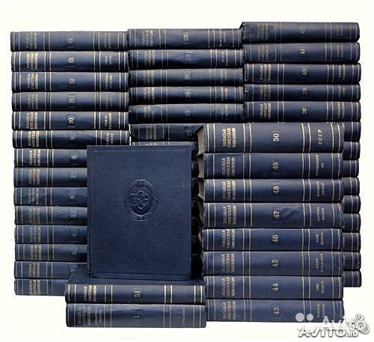

Второе издание «Большой Советской энциклопедии» было выпущено в свет в 1949-1957 гг. Его главным редактором был президент Академии наук СССР С.И.Вавилов, а после его смерти, с 1951 г.- академик Б.А.Введенский. Издание насчитывало 50 томов. В 1958 г. увидел свет дополнительный 51-й том, содержащий в основном статьи, которые по разным причинам не вошли в ранее вышедшие тома, а в 1960 г. выпущен подробный Алфавитный указатель к изданию. Второе издание выпускалось массовым тиражом 270-300 тыс.экз.
Третье издание "БСЭ" (1969-1978)

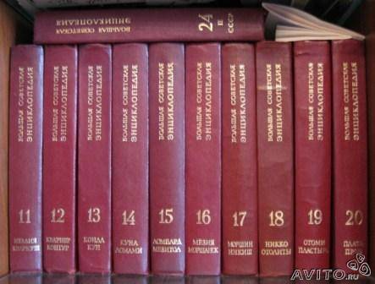

Третье издание (1969—1978) насчитывало 30 томов (том 24 издан в двух книгах: вторая, дополнительная книга — «СССР») и дополнительный том «Алфавитный именной указатель» без номера (1981).
Третье издание было подготовлено в соответствии с постановлением ЦК КПСС от 2 февраля 1967 года и было издано издательством «Советская энциклопедия» в период с 1969 по 1978 год. Издание состояло из 30 томов (том 24 в двух книгах — вторая, дополнительная книга «СССР»). Для 3-го издания БСЭ был создан новый шрифт — «Кудряшевская энциклопедическая гарнитура», имеющий кегль 7[4]:45. Тираж третьего издания составил около 630 тысяч экземпляров (что в среднем в 8—12 раз больше, чем первое издание и в 2—2,5 раза больше, чем второе). В 1981 году издание было дополнено алфавитным именным указателем, выпущенным тиражом 50 тысяч экземпляров. В подготовке издания участвовало около 10 тысяч специалистов. Егог лавным редактором стал академик Александр Михайлович Прохоров.
Третье издание было переведено на английский язык и выпущено издательством «Макмиллан» в США в 1973—1982 годах. Издание включало 31 том.
Также третье издание было переведено на греческий язык и издано издательством «Акадимос» в 1977—1989 годах в 34 томах. Для этого издания были написаны несколько сот статей о греческих персоналиях, оригинальные статьи были значительно расширены.
Методический опыт БСЭ был использован при подготовке Малой советской энциклопедии (три издания в 1928—1960 годах), других универсальных справочников, в том числе однотомного Советского энциклопедического словаря (четыре издания в 1979—1991 годах), двухтомного Большого энциклопедического словаря (1991), и содействовал развитию энциклопедического дела в стране.

Больша́я Росси́йская энциклопе́дия (БРЭ
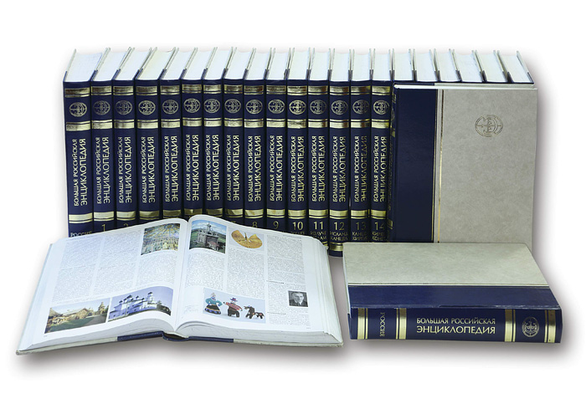

Больша́я Росси́йская энциклопе́дия (БРЭ) — универсальная российская энциклопедия. Издаётся издательством «Большая Российская энциклопедия» согласно Указу Президента Российской Федерации № 1156 от 14 октября 2002 года.
Главным редактором и председателем научно-редакционного совета является президент РАН Ю. С. Осипов. Ответственным редактором — С. Л. Кравец. В научно-редакционный совет входят 80 действительных членов РАН, в том числе: Ж. И. Алфёров, Ю. П. Алтухов, Е. П. Велихов, А. И. Воробьёв, и др.
Издание будет состоять из 35 томов и тома «Россия». В настоящее время изданы вводный том «Россия (2004) и 26 нумерованных томов энциклопедии.
Полностью издание планируется выпустить к 2016 году.

О словарях русского языка

"Ни одна подлинно великая страна
не кончается там, где кончается её территория. Значительно дальше простирается влияние культуры великой страны, и это влияние идёт практически всегда через язык…"
О. Н. Трубачёв
Баженова, А.
"Отечественные лексикографы", или "державная служба словарей" : [из истории русской лексикографии, о создателях знаменитых словарей русского языка и о книге Г. А. Богатовой "Отечественные лексикографы"] / А. Баженова // Наш современник. – 2014. - №3. – С. 239-247.

Корнилаева, И.
Ударение в словах и словарях / И. Корнилаева // Наука и жизнь. – 1984. - №12. – С. 87-90.

Крысин, Л. П.
Рассказы о русских словарях : книга для уч-ся. – М. : Русское Слово, 2011. – 222с. – (Кладезь знаний).

Потиха, З. А.
Лингвистические словари и работа с ними в школе : пособие для учителя. / З. А. Потиха, Д. Э. Розенталь – М. : Просвещение, 1987. – 128с.

Свинцов, В.
Слово не найдено : что такое языковые трудности и как они появляются в русском языке : [о словарях трудностей русского языка] / В. Свинцов // Вокруг света. – 2012. - №10. – С. 22-24.

Сергеев, В. Н.
Словари – наши друзья и помощники : кн. для внеклас. чтения учащихся V-VII кл. - М/ : Просвещение, 1984. - 143с. : ил.

Шимчук, Э. Г.
Русская лексикография : [всё о словарях] : учебник для вузов по спец. "Филология" / Э. Г. Шимчук. – М. : Изд. центр "Академия", 2009. – 335с. – (Высшее проф. образование).

Узревший душу языка

О выдающемся русском языковеде и лексикографе
С. И. Ожегове (1900-1964)

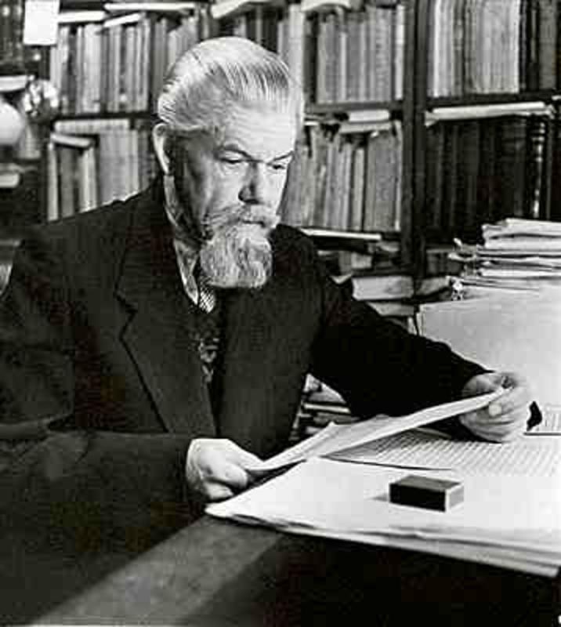

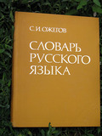

«Его подвиг никогда не забудется нами, и я верю, что созданный им чудесный словарь сослужит великую службу многим поколениям…».
К. И. Чуковский

В первые месяцы 1949 года в литературной жизни нашей страны произошло событие, значение которого первоначально не было по-настоящему оценено даже специалистами-филологами.
В Государственном издательстве иностранных и национальных словарей в Москве вышла в свет книга «Словарь русского языка». На обложке объемного тома в тысячу страниц имя автора-составителя не было указано. И лишь открыв титульный лист, можно было прочитать под заглавием следующие слова: «Составил С.И.Ожегов». Это был широко известный теперь в нашей стране и за рубежом однотомный «Словарь русского языка» профессора С. И.Ожегова, или, говоря кратко, Ожеговский словарь, выдержавший впоследствии двадцать четыре переиздания.
История появления его на свет такова: в процессе работы в коллективе авторов над ушаковским четырехтомным «Толковым словарём русского языка» (Ожегову принадлежит 33% текста) у учёного возникает идея создания однотомного словаря для самого широкого использования.
И такой словарь был им создан. Ожегов по праву является единственным его автором.
Словарь включает в себя 57 тысяч слов. В словаре дается краткое толкование каждого значения слова. Все слова снабжены ударением, а при необходимости, и произношением.
Популярность словаря начала быстро расти сразу же после его выхода в свет. Тиражи росли. Словарь стал настольной книгой десятков миллионов людей на всем земном шаре. Только при жизни автора вышло в свет шесть изданий словаря.
В 1964 году С.И Ожегов направил письмо в издательство «Советская энциклопедия», в котором писал: «Я предполагаю внести ряд усовершенствований в словарь, включить новую лексику, вошедшую за последние годы в русский язык, расширить фразеологию, пересмотреть определения слов, получивших новые оттенки значения, пересмотреть определения терминов для приведения их в соответствие с современными понятиями науки и техники, пересмотреть стилистическую характеристику слов, усилить нормативную сторону словаря». К сожалению, в этом же году учёного не стало.
Выполняя волю С. И. Ожегова, издательство сочло необходимым продолжить работу по усовершенствованию словаря. Было принято решение подготовить новое, дополненное и переработанное издание.
С просьбой выполнить этоу работу обратились к доктору филологических наук Н. В. Шведовой.
В 1972 году под редакцией Н. Ю. Шведовой увидело свет девятое издание, исправленное и дополненное. 13-е (1981 год) и 16-е (1984 год) издания словаря также содержали исправления. К 21-му изданию, при подготовке которого корпус словаря был обновлён и пополнен Н. Ю. Шведовой, объём словника увеличился с 57 000 до 70 000 слов.
На протяжении всего своего существования словарь Ожегова не теряет своей актуальности. Он фиксирует современную общеупотребительную лексику, демонстрирует сочетаемость слов и типичные фразеологизмы. Словник словаря Ожегова лёг в основу многих переводных словарей.
В 1990 году Академия наук СССР присудила «Словарю русского языка» С.И.Ожегова премию имени А.С.Пушкина, тем самым была дана высокая оценка значимости словаря в современном мире.

Литература

Ожегов, С. И.
Словарь русского языка : ок. 57000 слов / С. И. Ожегов; под ред. Н. Ю. Шведовой. – Изд. 20-е, стереотип. – М. : Русский язык, 1988. – 748с.

Никитин, О.
Какое слово важнее? : памяти Сергея Ивановича Ожегова / О. Никитин // Словесник : прилож. к Литературной газете. – 2015. – №7 (18-24фев.). – С. 4 : портр. – (Человек и слово).

Никитин, О. В.
Ожегов С. И. / О. В. Никитин // Московский журнал. – 1999. - №8. – С. 26-35

Ожегов Сергей Иванович // БРЭ. – Т.23. – М., 2013. – С.718-719.

Ожегов Сергей Иванович (1900-1964) : русский языковед, лексикограф // Кто есть кто : новейший справочник школьника / под ред. Г. П. Шалаева. – М., 2006. – С. 753-754.

Скворцов, Л. И.
С. И. Ожегов : пособие для учащихся / Л. И. Скворцов. – М. : Просвещение, 1982. – 112с.

Скворцов, Л. И.
С. И. Ожегов (1900-1964) / Л. И. Скворцов // С. И. Ожегов. Лексикология. Лексикография. Культура речи : учеб. пособие для студентов филологич. фак. пед. вузов. – М., 1974. – С. 4-19 : портр.

Основные вехи деятельности С. И. Ожегова

Основатель и первый заведующий сектором культуры речи Института русского языка АН СССР (с 1952 года).

Один из составителей «Толкового словаря русского языка» под редакцией Д. Н. Ушакова (1935—1940).

Автор одного из самых известных и популярных русских словарей — однотомного «Словаря русского языка»
\
Автор трудов посвященых русской лексикологии и лексикографии, истории русского литературного языка, социолингвистике, культуре русской речи, языку отдельных писателей (П. А. Плавильщикова, И. А. Крылова, А. Н. Островского) и других.

Редактор «Орфографического словаря русского языка» (1956, 5 изд., 1963), словарей-справочников «Русское литературное произношение и ударение» (1955), «Правильность русской речи» (1962).

Основатель и главный редактор сборников «Вопросы культуры речи» (1955—1965).

По инициативе Сергея Ивановича Ожегова в 1958 году в Институте русского языка была создана Справочная служба русского языка, отвечающая на запросы организаций и частных лиц, касающиеся правильности русской речи.
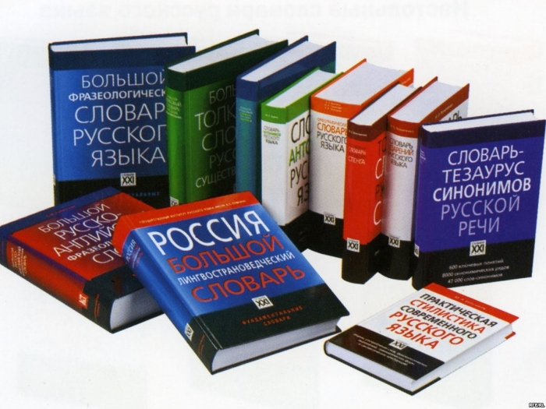

Словари русского языка, хранящиеся в фондах
МУК «ЦБС г. Подольска»

«Словарь – это вся вселенная в алфавитном порядке! Если хорошенько подумать, словарь - это книга книг. Он включает в себя все другие книги, нужно лишь извлечь их из него!»
А.Франс

Александрова, З. Е.
Словарь синонимов русского языка : практический справочник : ок. 11000 синонимических рядов. – 8-е изд., стереотип. – М. : Русский язык, 1995. – 494с.

Ахманова, О. С.
Словарь омонимов русского языка / О. С. Ахманова. – Изд. 3-е, стереотип. – М. : Русский язык, 1986. – 448с.

Булыко, А. Н.
Орфографический словарь с правилами русского языка : ок. 30000 слов / А. Н. Булыко, Е. И. Артемьева. – Изд. 4-е, испр. и доп. – М. : Мартин, 2012. – 384с.

Горбачевич, К. С.
Словарь эпитетов русского литературного языка / под ред.С. А. Кузнецова / К. С. Горбачевич. – СПб. : Норинт, 2001. – 224с. – (РАН. Ин-т лингвистич. исследований).

Даль,
Толковый словарь живого великорусского языка : в 4-х тт. Т.1-4 : напеч. со 2-го изд. 1880-1882 гг. типографии М. О. Вольфа. – М. : Гос. изд. иностр. и нац. словарей, 1955.
Т.1. – 699с.
Т.2. – 779с.
Т.3. – 555с.
Т.4. – 683с.

Даль, В. И.
Толковый словарь живого великорусского языка : в 4-х тт. Т.1-4 : Изд. 7-е, повтор. изд. 1955 г.. – М. : Русский язык, 1978.
Т.1. – 699с.
Т.2. – 779с.
Т.3. – 555с.
Т.4. – 683с.

Даль, В. И.
Большой иллюстрированный толковый словарь русского языка: современное написание : ок. 1500 ил. / В. И. Даль; сост. Ю. Медведев. – М. : Астрель : АСТ : Транзиткнига, 2005. – 348с. : ил.

Даль, В. И.
Дополнительный иллюстрированный том «Толкового словаря живого великорусского языка» с приложениями / В. И. Даль; под ред. В. Бутромеева. – М. : Белый город, 2005. – 640с. : ил.

Даль, В. И.
Толковый словарь русского языка : современная версия / В. И. Даль; сост. Е. Грушко, Ю. Медведев. – М. : Эксмо-пресс, 2001. – 735с.

Елистратов, В. С.
Словарь русского арго : материалы 1980-1990 гг; около 9000 слов, 3000 идиоматических выражений / В. С. Елистратов. – М. : Русские словари, 2000. – 694с. – (МГУ им. М. В. Ломоносова)

Ефремова, Т. Ф.
Новый словарь русского языка : толково-словобразовательный. В 2-х тт. : свыше 136000 словарных статей, около 250000 семантических единиц / Т. Ф. Ефремова. – М. : Русский язык, 2000. – (Б-ка словарей рус. яз.).
Т.1. – 1209с.
Т.2. – 1088с.

Зализняк, А. А.
Грамматический словарь русского языка : словоизменения : ок. 100000 слов / А. А. Зализняк. – М. : Русский язык, 1977. – 880с.

Каленчук, М. Л.
Словарь трудностей русского произношения : ок. 15000 слов / М. Л. Каленчук, Р. Ф. Касаткина. – М. : Русский язык, 1997. – 467с.

Крысин, Л. П.
1000 новых иностранных слов / Л. П. Крысин; под ред. И. В. Нечаева. – М. : АСТ-ПРЕСС, 2009. – 320с. – (Словари XXI века).

Львов, М. Р.
Словарь антонимов русского языка : более 2000 антонимич. пар / М. Р. Львов; под ред. Л. А. Новикова. – Изд. 3-е, стереотип. – М. : Русский язык, 1985. – 384с.

Новиков, В.
Словарь модных слов : языковая картина современности / В. Новиков. – М. : АСТ-ПРЕСС, 2012. – 256с.

Ожегов, С. И.
Словарь русского языка : ок. 57000 слов / С. И. Ожегов; под ред. Н. Ю. Шведовой. – Изд. 20-е, стереотип. – М. : Русский язык, 1988. – 748с.

Орфографический словарь русского языка : ок. 106000 слов / под ред. С. Г. Бархударова, С. И. Ожегова, А. Б. Шапиро. – 23-е изд., стереотип. – М. : Русский язык, 1986. – 464с. – (АН СССР. Ин-т рус. яз.).

Орфографический словарь русского языка : ок. 100000 слов / под ред. В. В. Лопатина и др. – 29-е изд., испр. и доп. – М. : Русский язык, 1991. – 414с. – (АН СССР. Ин-т русского языка).

Розенталь, Д. Э.
Прописная или строчная? : словарь-справочник : ок. 8600 слов и словосочетаний. – 3-е изд., испр. и доп. – М. : Русский язык, 1987. – 350с.

Розенталь, Д. Э.
Словарь трудностей русского языка : ок. 30000 слов / Д. Э. Розенталь, М. А. Теленкова. – 4-е изд., стереотип. – М. : Русский язык, 1985. – 704с.

Розенталь, Д. Э.
Справочник по пунктуации : для работников печати / Д. Э. Розенталь. – М. : Книга, 1984. – 272с.

Розенталь, Д. Э.
Управление в русском языке : словарь-справочник : для работников печати : ок. 2500 слов / Д. Э. Розенталь. – 2-е изд., испр. и доп. – М. : Книга, 1986. – 304с.

Слитно или раздельно? : опыт словаря-справочника : ок. 43000 слов / сост. Б. З. Букчина, Л. П. Калакуцкая, Л. К. Чельцова; под ред. Д. Э. Розенталя. – М. : Советская энциклопедия, 1972. – 479с.

Словарь русского языка. В 4-х тт. / под ред. А. П. Евгеньевой. – 3-е изд., стереотип.. – М. : Русский язык, 1985-1988. – (АН СССР. Ин-т рус. яз.)
Т.1. - 1985. – 696с.
Т.2. – 1986. – 736с.
Т.3. – 1987. – 750с.
Т.4. – 1988. – 795с.

Словарь языка Пушкина : в 4-х тт. / под ред. В. В. Виноградова. – 2-е изд., доп. – М., 2001. – (РАН. Ин-т рус. яз. им. В. В. Виноградова).
Т.1. – 975с.
Т.2. – 1081с.
Т.3. – 1282с.
Т.4. – 1225с.

Тихонов, А. Н.
Словообразовательный словарь русского языка. В 2-х тт. : ок. 14500 слов. – 2-е изд.. стереотип. – М. : Русский язык, 1990.
Т.1. – 856с.
Т.2. – 887с.

Тихонов, А. Н.
Школьный словообразовательный словарь русского языка : пособие для уч-ся / А. Н. Тихонов. – М. : Культура и традиции, 1997. – 576.

Толковый словарь русского языка: ок. 85289 слов / сост. В. В. Виноградов, Г. О. Винокур, Б. А. Ларин, С. И. Ожегов, Б. В. Томашевский, Д. Н. Ушаков; под ред. Д. Н. Ушакова. В 4-х тт.– М. : ОГИЗ, 1935-1940. – (Гос. ин-т "Советская энциклопедия").
Т.1. – 1935.
Т.2. – 1938.
Т.3. - 1939.
Т.4. – 1940.

Толковый словарь русского языка : ок. 7000 словарных статей, свыше 35000 значений, более 70000 иллюстративных примеров / под ред. Д. В. Дмитриевой. – М. : Астрель : АСТ, 2003. – 1582с. – (Словари Академии Российской).
Ушаков, Д. Н.
Большой толковый словарь русского языка : современная редакция / Д. Н. Ушаков; под ред. Л. В. Антонова, И. Р. Григоряна, Н. И. Шальновой. – М. : ООО "Дом славянской книги", 2011. – 959с.

Фасмер, М.
Этимологический словарь русского языка. В 4-х тт. / пер. с нем. И доп. О. Н. Трубачёва. – 2-е изд., стереотип. – М. : Прогресс, 1986-1987.
Т.1. – 1986. - 576с.
Т.2. – 1986. - 671с.
Т.3. – 1987. – 831с.
Т.4. – 1987. – 860с.

Фразеологический словарь русского языка : свыше 4000 слов. ст. / сост. Л. А. Войнова, В. П. Жуков, А. И. Молотков, А. И. Фёдоров; под ред. А. И. Молоткова. – М. : Сов. энциклопедия, 1967. – 543с.

Черных, П. Я.
Историко-этимологический словарь современного руского языка. В 2-х тт. : ок. 13560 слов / П. Я. Черных. – 2-е изд., стереотип. – М. : Русский язык, 1994.
Т.1. – 622с.
Т.2. – 560с.

Школьный фразеологический словарь / сост. М. И. Степанова. – Ростов н/Д : Феникс, 2008. – 348с. – (Учебные словари).

Шанский, Н. М.
Этимологический словарь русского языка / Н. М. Шанский, Т. А. Бобрека. – М. : Презерпина, ТО «Школа», 1994. – 407с.

Яранцев, Р. И.
Словарь - справочник по русской фразеологии : ок. 800 фразеологизмов / Р. И. Яранцев. – Изд. 2-е, стереотип. – М. : Русский язык, 1985. – 304с.

«Русской речи государь…».

Есть волшебная страна,
Что распахнута пред вами,
Та, которая словами,
Как людьми населена.
Правит ими государь
По прозванию Словарь.
И относится он к ним,
Словно к подданным своим.

Утверждать ему не ново,
Как писать какое слово,
Как писать и как читать,
Как с другими сочетать.
Уважаем государь
По прозванию Словарь,

Даже Пушкин, я об этом
достоверно говорю,
Не однажды за советом
Обращался к словарю.

Он связует новь и старь.
И тебе всегда, как другу,
Оказать готов услугу
Русской речи государь
По прозванию Словарь!
Я. Козловский

Словарь

Усердней с каждым днем гляжу в словарь.
В его столбцах мерцают искры чувства.
В подвалы слов не раз сойдет искусство,
Держа в руке свой потайной фонарь.

На всех словах - события печать.
Они дались недаром человеку.
Читаю: "Век. От века. Вековать.
Век доживать. Бог сыну не дал веку.

Век заедать, век заживать чужой..."
В словах звучит укор, и гнев, и совесть.
Нет, не словарь лежит передо мной,
А древняя рассыпанная повесть.
С. Я. Маршак

